此文章已于 10:24:58 2017/11/30 发布到 HealerJean梦想博客

spring boot 代码切换错误

类别 Spring boot

## 1、spring boot jdk版本切换，启动报错

### 错误： javax/annotation/ManagedBean : Unsupported major.minor version 51.0（原因 jdk 版本问题，原来是1.8，这里的环境用的是jdk 1.6，

### 解决

#### 1、pom.xml properties修改为

1. **<properties>**
2. **<java.version>**1.6**</java.version>**
3. **<project.build.sourceEncoding>**UTF-8**</project.build.sourceEncoding>**
4. **<project.reporting.outputEncoding>**UTF-8**</project.reporting.outputEncoding>**
5. **<maven.compiler.source>**${java.version}**</maven.compiler.source>**
6. **<maven.compiler.target>**${java.version}**</maven.compiler.target>**
7. **<tomcat.version>**7.0.59**</tomcat.version>**
8. **</properties>**

#### 2、上面还不成功，修改eclipse编译版本

#### java->complier 把编译版本修改为1.6，这样就可以了。

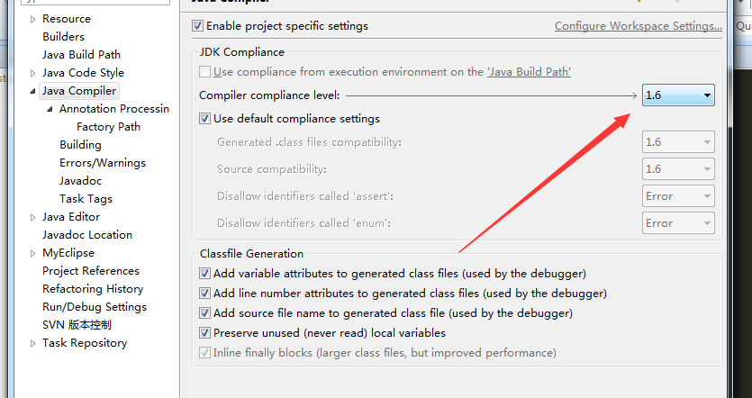

## 2、直接创建的spring boot项目启动报：

### 错误Cannot determine embedded database driver class for database type NONE

### 解决：maven注释掉下面的，原来这个玩意不能随意导入 data-jpa

<!-- <dependency>  
 <groupId>org.springframework.boot</groupId>  
 <artifactId>spring-boot-starter-data-jpa</artifactId>  
 </dependency>-->

## 3、移动了启动类 Application.java 导致报错：

### 错误：Your ApplicationContext is unlikely to start due to a @ComponentScan of the default package